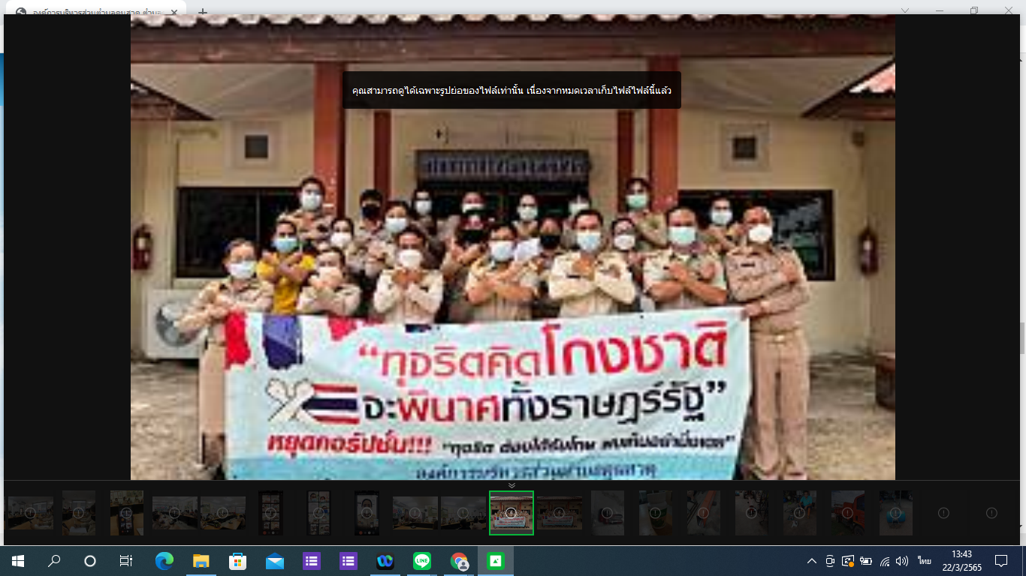

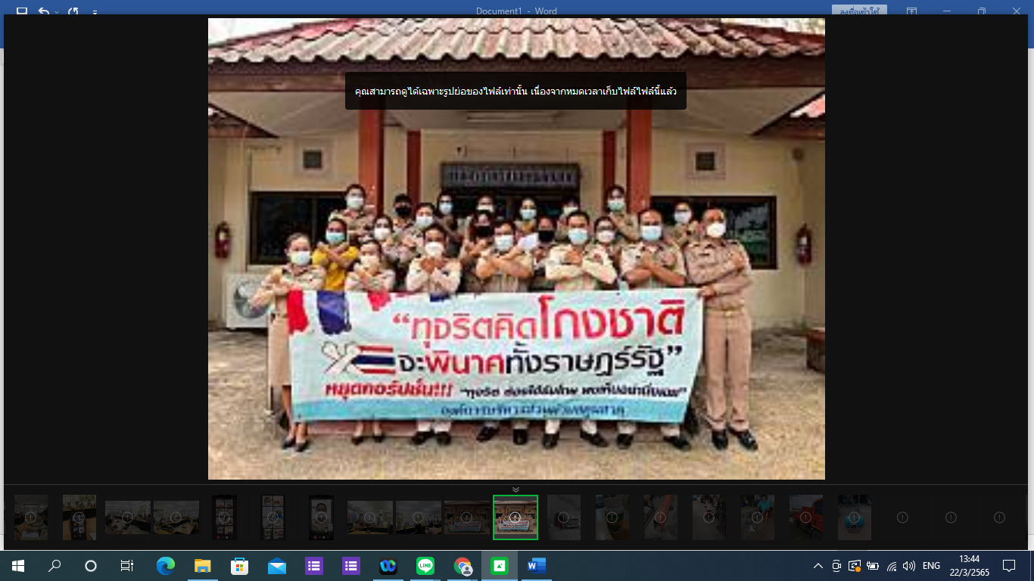

องค์การบริหารส่วนตำบลดูนสาด พร้อมด้วยพนักงานข้าราชการ และลูกจ้าง ร่วมกิจกรรมแสดงเจตจำนงสุจริตในการบริหารงานและร่วมปฏิญญาตนแสดงเจตนารมณ์ร่วมต้านการทุจริตคอร์รับชั่น (Zero Tolerance)

